**แบบปฏิบัติการเขียนโปรแกรม if else**

โจทย์ทั้งหมดมี 5 ข้อโดยให้นักเรียนทำโจทย์ทั้งหมดและนำโค้ดและผลลัพธ์เป็นรูปภาพนำมา

วางในไฟล์ Word ฉบับนี้ สิ่งที่นักเรียนต้องอินพุตเข้าไปจะอยู่ทางฝั่งซ้ายมือและฝั่งที่จะ

แสดงผลบนหน้าจอเอาท์พุตที่อยู่ขวามือ พร้อมกับส่งเป็นไฟล์ PDF (คะแนนทั้งหมด 10 คะแนน)

1. โจทย์: เขียนโปรแกรมเพื่อตรวจสอบว่าอายุของผู้ใช้ (อายุต้องมากกว่าหรือเท่ากับ 18 ปี)

|  |  |
| --- | --- |
| **Input** | **Output** |
| age = 20 | **สามารถเข้าได้** |
| age = 17 | **ไม่สามารถเข้าได้** |

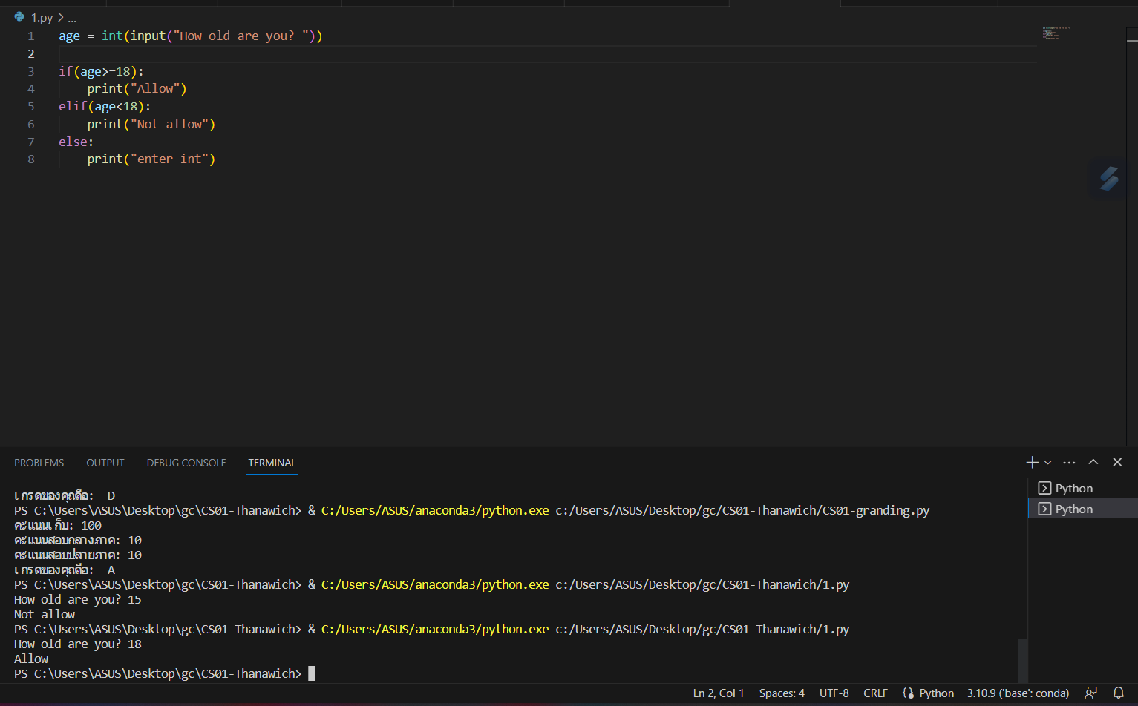

1. โจทย์: เขียนโปรแกรมเพื่อตรวจสอบว่าเลข x เป็นเลขบวกหรือเลขลบหรือศูนย์

|  |  |
| --- | --- |
| **Input** | **Output** |
| x = -7 | **เป็นเลขลบ** |
| x = 3 | **เป็นเลขบวก** |
| x = 0 | **เป็นเลขศูนย์** |

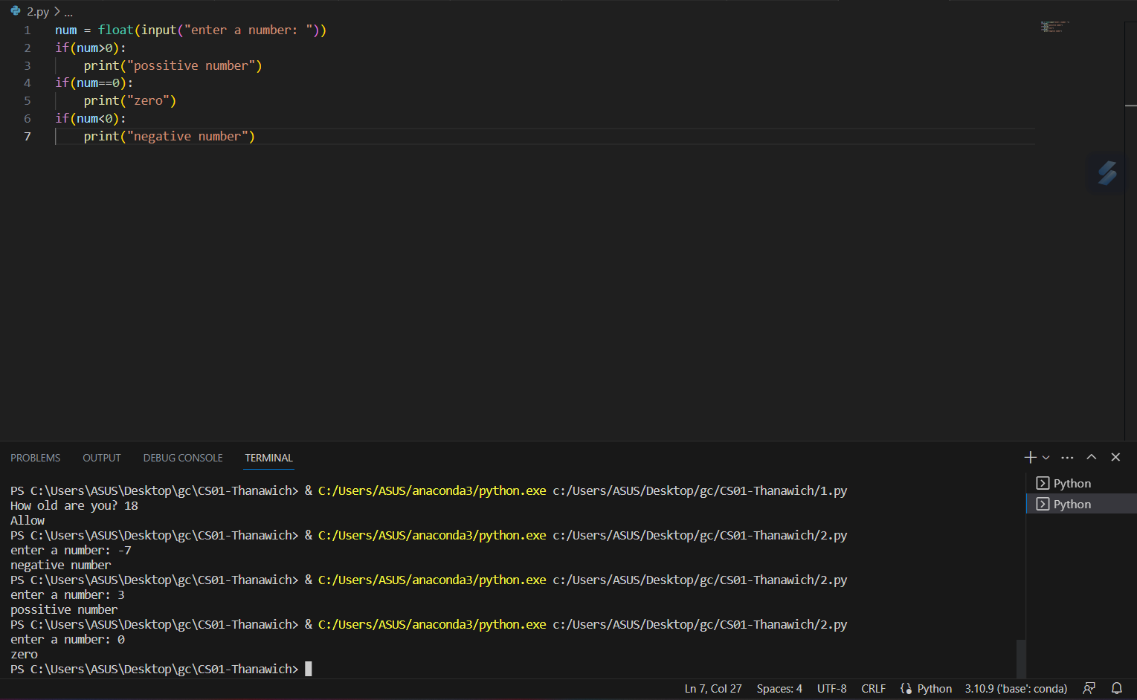

1. โจทย์: เขียนโปรแกรมเพื่อตรวจสอบว่าอายุ x อยู่ในช่วง 18-25 หรือไม่

|  |  |
| --- | --- |
| **Input** | **Output** |
| x = 20 | **อายุ x อยู่ในช่วง 18-25** |
| x = 30 | **อายุ x ไม่อยู่ในช่วง 18-25** |

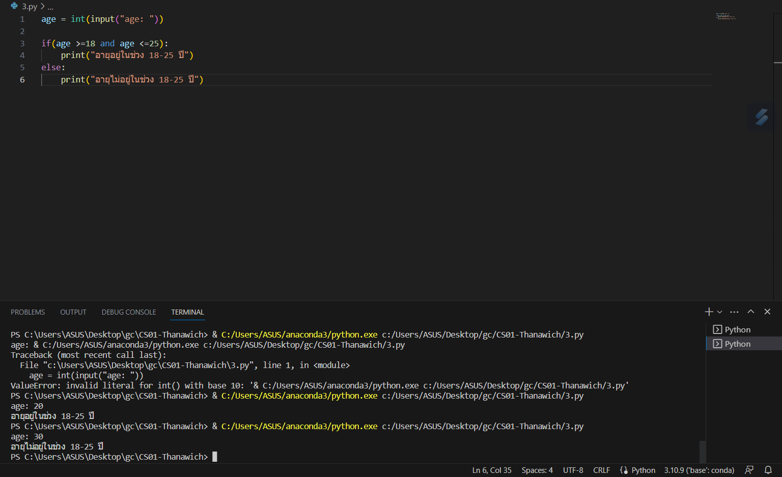

1. โจทย์: เขียนโปรแกรมเพื่อตรวจสอบว่าเลข x เป็นเลขหลักเดียวหรือไม่

|  |  |
| --- | --- |
| **Input** | **Output** |
| x = 7 | **เป็นเลขหลักเดียว** |
| x = 10 | **ไม่เป็นเลขหลักเดียว** |

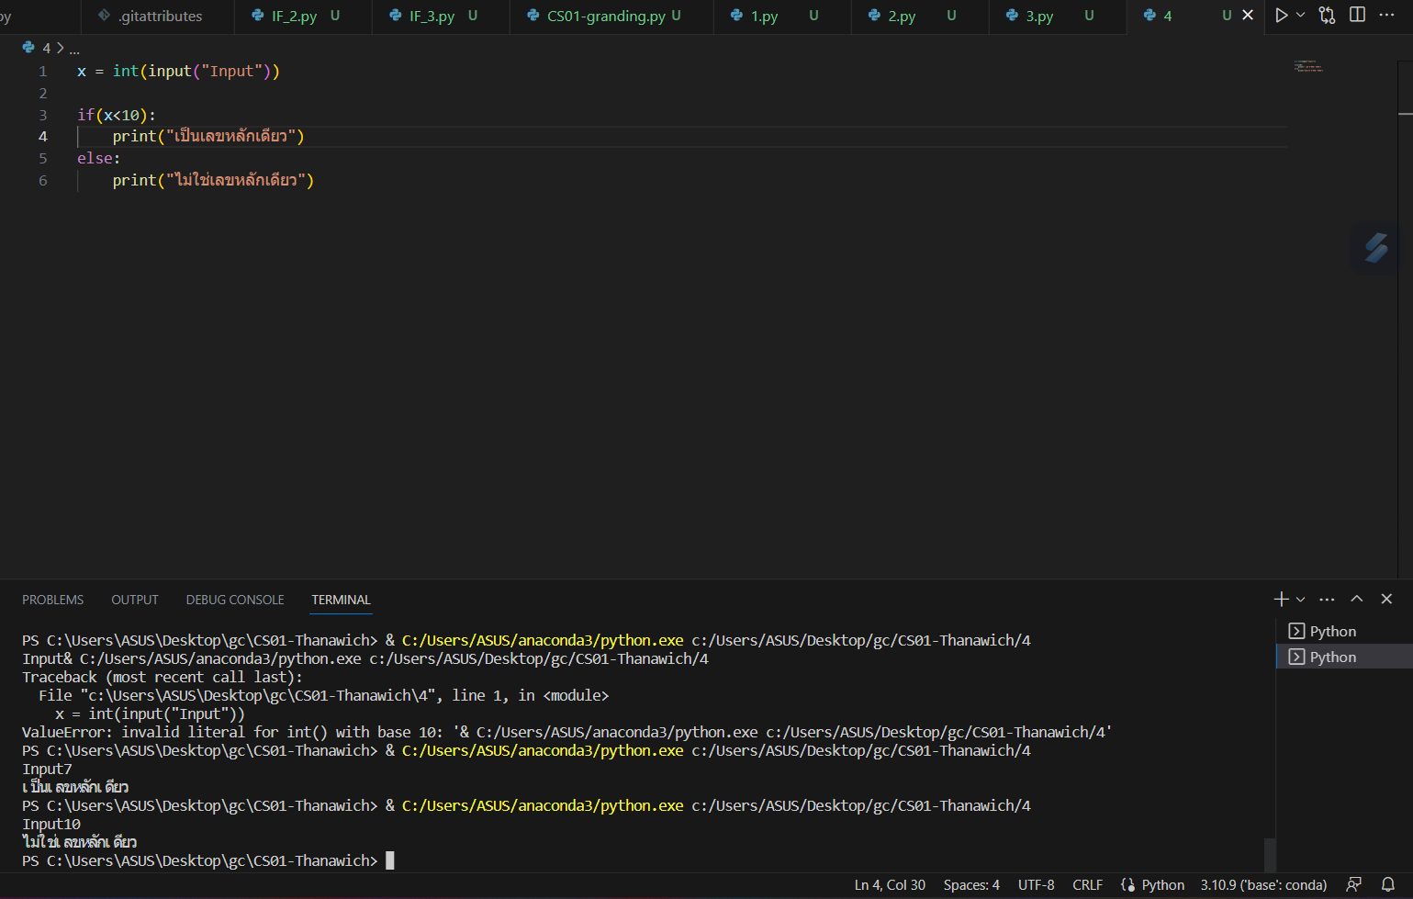

1. โจทย์: เขียนโปรแกรมเพื่อตรวจสอบความเท่ากันของสามเลข x, y, และ z

|  |  |
| --- | --- |
| **Input** | **Output** |
| x = 5  y = 5  z = 5 | **x, y และ z เท่ากัน** |
| x = 6  y = 7  z = 8 | **x, y และ z ไม่เท่ากัน** |

